**Муниципальное казенное дошкольное учреждение**

**«Хивский детский сад «Солнышко»**

**Занятие по аппликации**

**«Дома на нашей улице»**

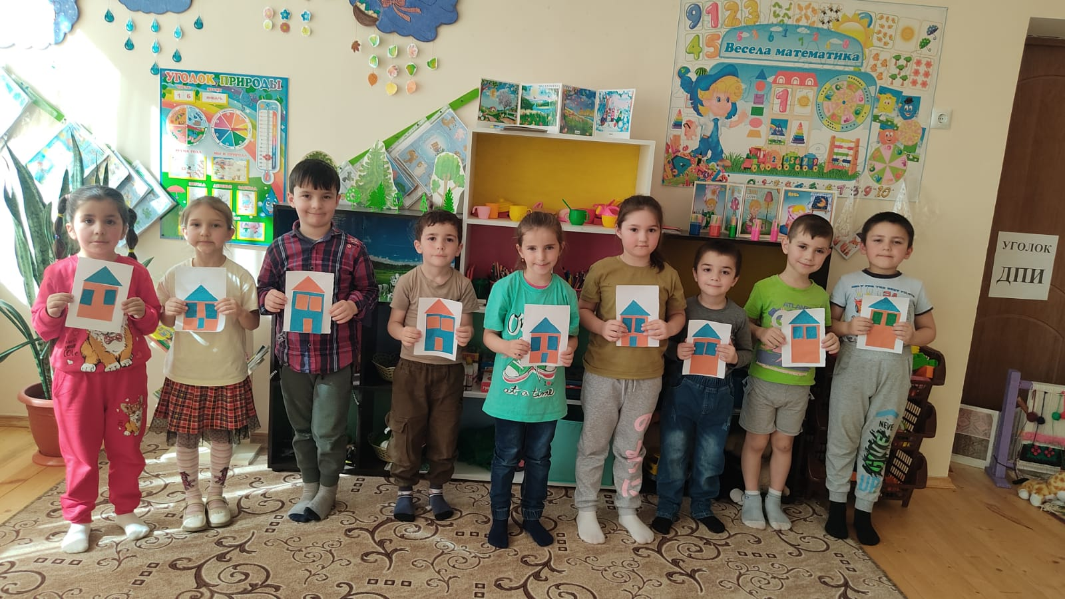

**Воспитатель: Наврузбекова С С.**

**2025г.**

**НОД по аппликации «Дома на нашей улице»**

Цель: закрепить у детей знания о селе, о своем домашнем адресе; учить передавать в аппликации образы дома, улицы.

Программные задачи:

-Учить отрезать прямые полоски

-Закреплять приемы обрывной аппликации.

-Развивать мелкую моторику, чувство формы и композиции.

-Повторить геометрические формы квадрат, треугольник, трапеция.

Этапы занятия:

1. Орг момент.

2. Беседа о селе, о улицах.

3. Основная часть.

4. Игровая ситуация.

5. Физминутка.

6. Продуктивная деятельность.

7. Подведение итогов, анализ выполненных работ

Ход занятия.

*-Дети, давайте вспомним, в каком селе мы живём? А кто может назвать свой адрес?*

Ответы детей.

*-Давайте подумаем с вами: а что такое улица?*

Ответы детей.

*-Правильно, это дорога, дома, магазин, почта, наш детский сад. Вот сколько всего может быть построено на улице!*

Стук. Появляется Чебурашка.

*-Ребята, посмотрите, кто к нам пришел?*

Ответы детей.

-Правильно, Чебурашка. Но какой-то он грустный. Давайте спросим у него, что случилось.

*Здравствуй, Чебурашка. Почему ты такой грустный?*

Чебурашка:

*-Здравствуйте, ребята! Мне грустно оттого, что у меня нет дома. Вы знаете, где я живу? В телефонной будке. А мне так хочется, чтобы у меня был свой дом, маленький, уютный, красивый.*

-Ребята, как мы можем помочь Чебурашке?

Ответы детей.

*Верно. Давайте сделаем для него домик. Каждый из вас. А Чебурашка потом выберет тот дом, который ему больше понравился, и будет жить в нем.*

Дети соглашаются: *«Давайте!»*

Посмотрите, на большом листе бумаги я нарисовала: дорогу, небо, посадила деревья, но на этой картинке чего-то не хватает, чтобы получилась настоящая улица города. Как вы думаете, чего не хватает? *(Ответы детей)*.

Дети: Здесь не хватает домов.

В: Правильно, нет домов*.*В нашем селе много домов и все они разные. А что есть у дома? (крыша, стены, окна, балконы, двери.) И сегодня мы попробуем себя в новой профессии.

*Скажите, кто строит дом? Кто придумает проект дома? Кто красит стены?*

Ответы детей.

В: *А строительным материалом будет бумага*

В. объясняет приемы выполнения работы:

Чтобы сделать дом:

Берём большой прямоугольник и кладём его перед собой на стол.

Берём прямоугольник коричневого цвета и срезаем у него углы с одной стороны – это будет крыша. Обрезки кладём обратно в тарелочку. Выкладываем крышу на большой прямоугольник.

Намазываем каждую деталь клеем на клеёнке и клеим на свои места, где взяли.

Физминутка : **Пальчиковая гимнастика**

***«ДОМ»***

Я хочу построить дом,*(Руки над головой "домиком".)*  
Чтоб окошко было в нём,*(Руки перед глазами "окошко»)*Чтоб у дома дверь была,          *(Ладони повёрнуты к себе, сомкнуты.)*  
Рядом чтоб сосна росла      *(Пальцы растопырены, руки тянем вверх.)*  
Чтоб вокруг забор стоял,*(Руки перед собой кольцом).*Пёс ворота охранял.                                                      *(Одна рука "пёс".)*  
Солнце было,                *(Скрестить кисти рук, пальцы растопырены.)*Дождик шёл,*("Стряхивающие" движения)*И тюльпан в саду расцвёл.*(Пальцы-лепестки смотрят вверх).*

В: приступайте к работе. **Но, сначала давайте вспомним правила работы с ножницами.**

*Ножницы кладите кольцами к себе.*

*Следите за движением лезвий во время резания.*

*Не оставляете ножницы раскрытыми.*

*Передавайте ножницы кольцами вперед.*

*Не машите ножницами, не подносите к лицу.*

*Используйте ножницы по назначению.*

*Храните ножницы всегда в определенном месте.*

*В ходе занятия воспитатель напоминает, как нужно работать с ножницами и клеем.*

*Техника безопасности при работе с клеем.*

*С клеем обращайтесь осторожно.*

*Наноси клей на поверхность изделия только кистью.*

*Нельзя, чтобы клей попадал на пальцы рук, лицо, особенно глаза.*

*При попадании клея в глаза надо немедленно промыть их в большом количестве воды.*

В: тот, кто закончит строить дом, подойдет ко мне, и мы приклеим его к ватману. У нас получится целая улица.

В: вот какая красивая улица у нас получилась! Вы хорошо пофантазировали и эту улицу можно назвать улицей будущего. Она очень уютная, яркая.

Чебурашка *«разглядывает»* домики, хвалит их и говорит, что будет жить в каждом по очереди, так как не знает, какой домик ему выбрать.

-Вы молодцы, ребята, *«построили»* хорошие домики для Чебурашки, порадовали его. Посмотрите, у нас получилась целая улица домов, как в нашем городе. Давайте попрощаемся с Чебурашкой. Я думаю, он когда- нибудь ещё придёт к нам в гости.

